КРАЕВОЕ ГОСУДАРСТВЕННОЕ БЮДЖЕТНОЕ ПРОФЕССИОНАЛЬНОЕ ОБРАЗОВАТЕЛЬНОЕ УЧРЕЖДЕНИЕ
«КРАСНОЯРСКИЙ СТРОИТЕЛЬНЫЙ ТЕХНИКУМ»

ПМ.01«Техническое обслуживание и ремонт автомобильного транспорта»
УП.01.01 монтажно-демонтажная

Тема урока: Разборка и сборка заднего моста и дифференциала
Цель: Научиться выбирать последовательность выполнения работ вспомнить теоретические знания и применить их на практике
Ход урока:

Внимательно изучить

Разборка и сборка мостов
Установив задний (средний) мост на стенд для разборки и сборки заднего и среднего мостов, у среднего моста откручивают болты с пружинными шайбами крепления межосевого дифференциала и снимают с главной передачи среднего моста межосевой дифференциал с прокладкой. У заднего и среднего мостов откручивают накидные гайки трубок подвода воздуха к тормозным камерам и снимают трубки. Отвернув гайки крепления тройников трубок подвода воздуха к тормозным камерам, снимают тройники.
Отвернув и сняв гайки 2 (рис. 8.33) с пружинными шайбами или гайки 6 (рис. 8.34) с пружинными шайбами 5, снимают кронштейны крепления тройников трубок и крепления штанги регулятора тормозных сил. На автомобилях с номерами шасси до 38907 снимают разжимные втулки 3 (см. рис. 8.33) или 7 (см. рис. 8.34).
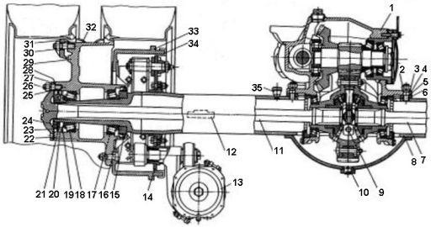
Задний мост автомобиля-самосвала КамАЗ-5511, детали, запчасти: (рис. 8.33)
1 — картер главной передачи (редуктора); 2, 26 — гайки; 3. 28 — втулки разжимные; 4 — шпилька крепления картера; 5 — прокладка; 6 — фланец; 7 — правая полуось; 8 — картер заднего моста; 9 — пробка; 10 — пробка магнитная; 11 — левая полуось; 12 — пластина установочная; 13 — камера тормозная с пружинным энергоаккумулятором; 14 — суппорт с тормозным механизмом в сборе; 15 —- сальник ступицы; 16 — кольцо сальника; 17, 18 — конические роликоподшипники; 19 — гайка крепления подшипников; 20 — набивка сальника; 21 — корпус сальника; 22 — прокладка полуоси; 23 — шайба замковая; 24 — контргайка; 25 — шпилька крепления полуоси; 27 — шайба пружинная; 29 — ступица; 30 — гайка крепления колеса; 31 — прижим; 32 — кольцо проставочное; 33 — тормозной барабан; 34 — щиток; 35 — сапун
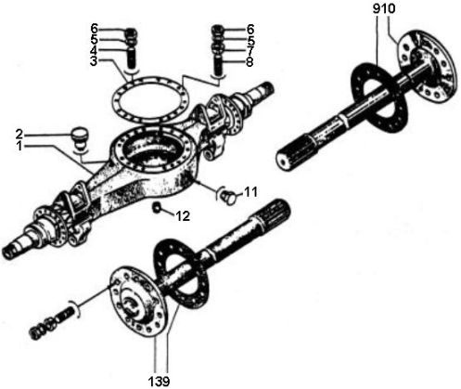
Средний мост в сборе КАМАЗ, детали, запчасти: (рис. 8.34)
1 — картер среднего моста в сборе; 2 — сапун в сборе; 3 — прокладка картера главной передачи; 4, 8, 14 — шпильки; 5,16 — шайбы пружинные; 6, 17 — гайки; 7,15 — втулки разжимные; 9 — прокладка полуоси; 10 — полуось короткая правая; 11 — пробка; 12 — пробка магнитная; 13 — полуось длинная левая
Отвернув гайки крепления полуосей, снимают пружинные шайбы и разжимные втулки. Ввернув в отверстия полуосей по два технологических болта М16х1,5-6д-80, снимают полуоси с прокладками, после чего снимают главную передачу заднего или среднего моста в сборе. Из картеров мостов выкручивают шпильки, снимают прокладки, выкручивают магнитные пробки, пробки и сапуны в сборе. Последующие работы выполняют сначала с одной, а затем с другой стороны моста в одинаковой последовательности для заднего и среднего мостов.
Отвернув контргайку 24 (см. рис. 8.33), снимают замковую шайбу 23, корпус сальника 21 с набивкой 20 и отвертывают гайку 19 крепления подшипника. Затем с помощью съемника снимают ступицу 29 в сборе с тормозным барабаном, подшипником 18 и наружным кольцом подшипника 17. Съемником спрессовывают внутреннее кольцо подшипника 17 и кольцо сальника 16. Отвернув гайки крепления тормозной камеры 13, снимают шплинт, шайбу, штифт, соединяющий шток тормозной камеры с регулировочным рычагом, и тормозную камеру.
С помощью приспособления для снятия и установки тормозных колодок снимают колодки 7 (рис. 8.35) в сборе с накладками, ролики 52 колодок, оси 55 роликов и оттяжные пружины 4. Затем снимают чеку 8 и накладку 9 осей колодок. Отвернув и сняв гайки 28 с пружинными шайбами 29, снимают оси 10 колодок.
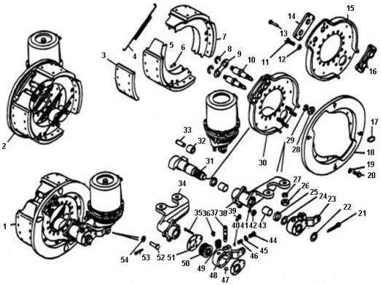
Тормозной механизм заднего колеса КАМАЗ, детали, запчасти: (рис. 8.35)
1 — тормоз задний правый в сборе; 2 — тормоз задний левый в сборе; 3 — накладка фрикционная; 4 — пружина; 5 — колодка тормоза; 6, 13, 35 — заклепки; 7 — колодка с накладками в сборе; 8 — чека; 9 — накладка; 10 — ось колодки; 11, 20 — болты; 12, 19, 27, 29, 41, 45 — шайбы пружинные; 14 — пластина; 15 — суппорт; 16 — кронштейн осей колодок; 17, 47 — заглушки; 18 — щиток; 21, 53 — шплинты; 22, 54 — шайбы; 23 — рычаг регулировочный правый в сборе; 24 — шайба регулировочная; 25 — кольцо уплотнительное; 26, 28, 42 — гайки; 30 — суппорт в сборе; 31 — кулак разжимной; 32 — ролик; 33 — ось ролика; 34 — кронштейн тормозной камеры и разжимного кулака левый в сборе; 36, 39 — масленка; 37 — ось червяка; 38 — кронштейн тормозной камеры и разжимного кулака правый в сборе; 40 — шарик-фиксатор; 43 — втулка; 44 — фиксатор; 46 — пружина фиксатора; 48 — корпус рычага правый в сборе; 49 — червяк рычага; 50 — шестерня червячная; 51 — крышка корпуса; 52 — палец
Сняв шплинт 21, шайбу 22 и разжимной кулак 31, снимают правый регулировочный рычаг 23. Отвернув болты крепления кронштейна 38 тормозной камеры, снимают гайки 42, пружинные шайбы 41, болты и кронштейн. Затем откручивают болты крепления суппорта 30 к картеру заднего моста и снимают суппорт в сборе. Отвернув болты 20 с пружинными шайбами, разъединяют щиток 18 заднего тормоза и суппорт. Указанные работы выполняют также с другой стороны заднего или среднего моста.
Снятые детали заднего и среднего мостов промывают, обдувают сжатым воздухом и дефектуют. При наличии обломов или трещин детали бракуют. Шестерни, кроме того, бракуют при выкрашивании рабочих поверхностей или обломах зубьев. Поврежденные резьбы восстанавливают.
Картеры заднего и среднего мостов (рис. 8.36) бракуют при наличии трещин или обломов на цапфе 1, нарушении сварных швов 2, трещинах на фланце 3, погнутости картеров, если биение поверхностей В и С относительно поверхности D на длине 100 мм превышает 0,15 мм, а также при износе; кольца под сальник — до диаметра d1<141,84 мм; шейки под подшипник — до диаметра d2<74,924 мм; шейки под внутренний подшипник — до диаметра d3<84,91 мм; паза под усик шайбы — до ширины более 10,50 мм; боковых поверхностей опоры задней рессоры — до размера b<102,0 мм; поверхности F подушки под рессору (устанавливается осмотром); отверстия под палец опоры — до диаметра d4 21,28 мм; отверстия диаметром d5 под палец реактивной штанги, если смещение большого торца конусного калибpa с конусностью 1:8 и большим диаметром 43,75 мм относительно торца детали превышает 1,5 мм. Поврежденные резьбы Е и К восстанавливают.
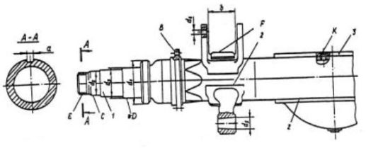
Картер заднего (среднего) моста КАМАЗ, детали, запчасти (рис. 8.36)
Полуоси короткую и длинную левую бракуют при скручивании или смятии шлицев, погнутости полуоси, если радиальное биение относительно оси центров превышает 0,15 мм и погнутости фланца, если его торцевое биение превышает 0,1 мм, при износе фланца до толщины менее 11,0 мм, при задирах или износе конусных отверстий во фланце, если смещение большого торца конусного калибра с большим диаметром конуса 19,5 мм и углом 39 ° относительно торца детали превышает 1,0 мм, износе шейки под манжеты до диаметра менее 59,82 мм и шлицев, если размер, измеренный по роликам диаметром 4,4 мм, менее 54,96 мм.
Тормозной барабан бракуют при наличии рисок, задиров, кольцевых канавок или износе: рабочей поверхности — до диаметра более 406,0 мм; посадочной поверхности — до диаметра более 275,215 мм; отверстий под шпильки крепления колеса — до диаметра более 17,0 мм.
Ступицы заднего колеса бракуют при износе:
- поверхности под обод колеса (устанавливается осмотром);
- отверстия под наружный подшипник — до диаметра более 134,988 мм;
- отверстия под внутренний подшипник — до диаметра более 149,988 мм;
- отверстий под болты крепления тормозного барабана — до диаметра более 17,0 мм.
Колодку тормоза бракуют при износе отверстия под ось колодки до диаметра более 28,21 мм и паза под ось ролика колодки до размера более 16,18 мм. Погнутость ребер или обода колодки устраняют правкой, нарушенные сварные соединения восстанавливают.
Ось колодки бракуют при износе опорных шеек под ребра колодки до диаметра менее 27,58 мм и шейки под отверстие суппорта до диаметра менее 21,79 мм.
Ось ролика колодки тормоза бракуют при забоинах и износе рабочей поверхности до диаметра менее 19,4 мм и направляющих до размера по лыскам менее 15,82 мм.
Ролик колодки бракуют при износе шейки до диаметра менее 39,26 мм и отверстия до диаметра более 20,3 мм.
Регулировочный рычаг в сборе (рис. 8.37) бракуют при износе граней А под ключ. При износе отверстия во втулке до диаметра d > 12,24 мм втулку заменяют, при ослаблении посадки заглушки 3 заменяют заглушку. При ослаблет нии заклепочного соединения крышек с корпусом заменяют заклепки 4. При износе шлицев шестерни до толщины а < 5,98 мм шестерню заменяют. Нарушение фиксации оси 2 устраняют заменой дефектных деталей. Поврежденные резьбовые отверстия 1 и 5 восстанавливают.
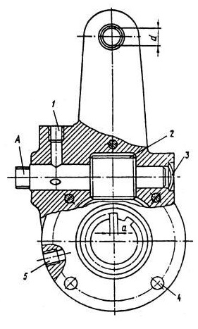
Рычаг регулировочный в сборе КАМАЗ, детали, запчасти (рис. 8.37)
Суппорт заднего тормоза в сборе бракуют при износе отверстий под оси колодок до диаметра более 22,084 мм. При обломах или трещинах кронштейна осей колодок кронштейн заменяют. Погнутость суппорта, если его неплоскостность, проверяемая щупами на поверочной плите, превышает 0,5 мм, устраняют правкой.
Разжимной кулак левый и правый бракуют при неравномерном износе рабочей поверхности, если в зазор с сопрягаемой новой деталью проходит щуп толщиной 0,3 мм, при износе шлицев до толщины менее 5,72 мм и опорных шеек до диаметра менее 37,885 мм.
Кронштейн тормозной камеры и разжимного кулака ремонтируют при износе отверстий под болты крепления тормозной камеры до диаметра более 17,5 мм и отверстий под болты крепления кронштейна до диаметра более 15,5 мм. При ослаблении посадки втулок под разжимной кулак или износе отверстий во втулках до диаметра более 38,05 мм втулки заменяют.
При сборке в картеры заднего и среднего мостов, предварительно смазав отверстия пастой УН-25, вкручивают пробку 9 (см. рис. 8.33), магнитную пробку 10, сапун 35 и шпильки 4 крепления главной передачи. Смазав с двух сторон пастой УН-25, устанавливают прокладку 5 картера. На картер устанавливают главную передачу, разжимные втулки 3, кронштейны крепления тройников трубок и штанги регулятора тормозных сил. На шпильки надевают пружинные шайбы и затягивают гайки 2 с моментом 160 ... 180 Н*м (16... 18 кгс*м).
На главную передачу среднего моста устанавливают смазанную пастой УН-25 прокладку межосевого дифференциала, межосевой дифференциал, вкручивают болты с пружинными шайбами и затягивают их с моментом 36..50 Н*м (3,6...5,0 кгс*м).
Последующие работы выполняют сначала с одной, а затем с другой стороны заднего или среднего моста, устанавливая соответственно стороне разжимные кулаки и кронштейны тормозных камер (левые или правые). На суппорт 30 (см. рис. 8.35) устанавливают щиток 18 заднего тормоза и закрепляют его болтами 20 с пружинными шайбами 19 [момент затяжки 56... 60 Н*м (5,6...6,0 кгс*м)]. Суппорт в сборе со щитком заднего тормоза устанавливают на картер заднего или среднего моста и закрепляют его болтами с гайками 28 и пружинными шайбами 29 (момент затяжки 95... 100 Н*м (9,5... 10,0 кгс*м)]. В суппорт устанавливают оси 10 колодок, закручивают гайки с пружинными шайбами и затягивают их первоначально, до регулировки тормозных колодок. Затем устанавливают накладку 9 осей колодок и фиксируют ее двумя чеками 8.
На суппорт монтируют кронштейн 38 (правый или левый) тормозной камеры и разжимного кулака в сборе с втулками, вставляют болты и предварительно закручивают гайки с пружинными шайбами. В кронштейн вставляют разжимной кулак 31 (правый или левый), устанавливают регулировочную шайбу 24, регулировочный рычаг 23 (правый или левый), шайбу 22 и шплинт 21. Ось 33 ролика колодки смазывают смазкой Литол-24 и вместе с роликом 32 устанавливают в тормозные колодки 7. Колодки устанавливают на суппорт 30 и с помощью специального приспособления закрепляют четырьмя оттяжными пружинами 4. На сборку колодки должны поступать в комплекте с тормозным барабаном. На кронштейн 38 устанавливают тормозную камеру и затягивают гайки с пружинными шайбами [момент затяжки I80...210 Н*м (18...21 кгс*м)].
На цапфу напрессовывают кольцо 16 (см. рис. 8.33) сальника и внутренний подшипник 17. На сборку подшипник должен поступать в комплекте со ступицей. Подшипники ступиц смазывают смазкой Литол-24 так, чтобы смазка заполнила пространство между роликами и сепараторами подшипников равномерно по всей окружности. Ступицу в сборе с тормозными барабанами устанавливают на картер заднего моста и напрессовывают наружный подшипник 18. Навернув гайку 19 крепления подшипника, устанавливают замковую шайбу 23. Поворачивая ступицу в обоих направлениях, затягивают гайку 19 до начала торможения ступицы, после чего отпускают ее примерно на 1/6 оборота до совпадения штифта с ближайшим отверстием в замковой шайбе. При этом ступица должна вращаться в обоих направлениях равномерно и свободно, без осевого люфта. Установив корпус 21 сальника с набивкой 20, затягивают контргайку 24 с моментом 140...160 Н*м (14... 16 кгс*м). На шпильки устанавливают смазанную пастой УН-25 прокладку 22 полуоси, надевают разжимные втулки 28, пружинные шайбы 27 и затягивают гайки 26 с моментом 120...140 Н*м (12...14 кгс*м). Указанные работы повторяют с другой стороны заднего или среднего моста.
Затем устанавливают на кронштейны тройники трубок подвода воздуха к тормозным камерам и закрепляют их гайками. Установив трубки подвода воздуха к тормозным камерам, закручивают накидные гайки. В тормозные камеры по трубопроводам стояночной тормозной системы подают воздух под давлением 0,62...0,75 МПа (6,2...7,5 кгс/см²), обеспечивая расторможенное состояние камер. Вращая червяк регулировочного рычага, совмещают отверстия вилки и регулировочного рычага, соединяют вилки тормозных камер с регулировочными рычагами штифтами, устанавливают шайбы и шплинты. Не прекращая подачу воздуха в трубопроводы стояночной тормозной системы, присоединяют трубки тормозных камер рабочей тормозной системы к воздухораздаточной колонке.
Для регулировки прилегания колодок к тормозному барабану ослабляют гайки крепления осей колодок и разжимного кулака. Эксцентрики осей колодок сближают и подают в тормозную камеру сжатый воздух под давлением 0,10...0,15 МПа (1,0...1,5 кгс/см²). Поворотом эксцентриков центрируют колодки, обеспечив их плотное прилегание к тормозному барабану. После этого затягивают гайки крепления осей колодок с моментом 100... 125 Н*м (10... 12,5 кгс*м), а гайки крепления кронштейна разжимного кулака — с моментом 75...80 Н*м (7...8 кгс*м) и прекращают подачу сжатого воздуха в тормозные камеры.
Поворотом осей червяков добиваются хода штоков тормозных камер 25±5 мм. При включении и выключении подачи воздуха перемещение штоков тормозных камер должно быть свободным и без заеданий. В расторможенном состоянии барабан должен вращаться равномерно и свободно, не касаясь колодок.
По окончании регулировок отсоединяют трубки подвода воздуха от воздухораздаточной колонки, заливают в картер моста до уровня контрольной пробки масло ТСп-15к или ТАп-15В при температуре не ниже минус 30 °С, либо масло ТСп-10 при температуре не ниже минус 45 °С и направляют мост на испытание.
Разборка редуктора заднего моста
ПОСЛЕДОВАТЕЛЬНОСТЬ ДЕЙСТВИЙ
Сливаем масло (см. Замена масла в редукторе).
Отсоединяем от заднего моста карданную передачу (см. Снятие карданной передачи).
Очищаем картер главной передачи от грязи.
Вынимаем полуоси с обеих сторон автомобиля (см. Снятие полуоси).
Ключом или головкой «на 14» отворачиваем десять болтов крепления редуктора к балке заднего моста.
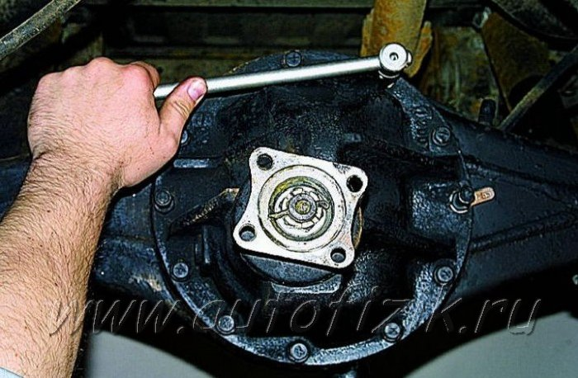
Вынимаем редуктор из балки, при этом стараясь не повредить прокладку.
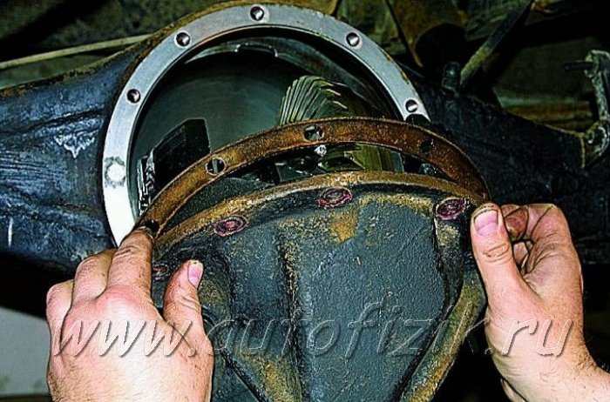
Для удобства работы…
…устанавливаем редуктор на стенд.
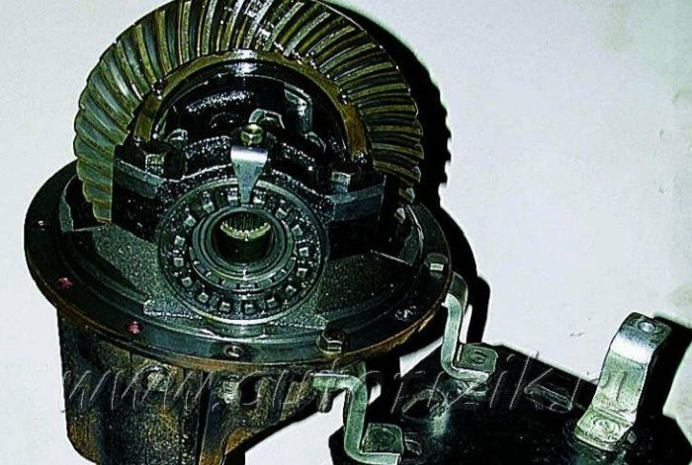
Снимаем фланец ведущей шестерни с манжетой (см. Замена манжеты ведущей шестерни).
Кернером помечаем взаимное положение крышек подшипников дифференциала и их гаек, а также самих крышек относительно картера.
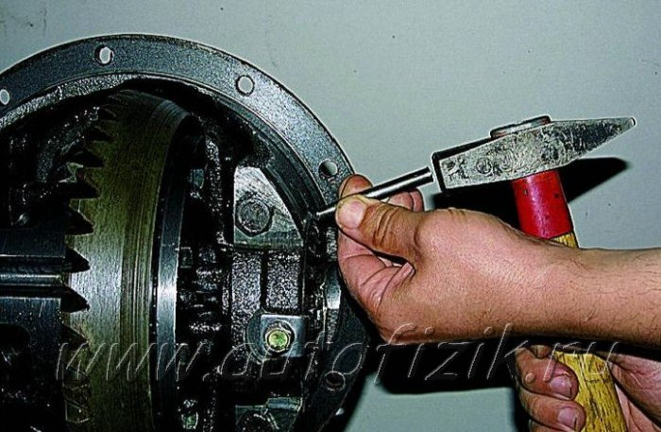
Снимаем фланец ведущей шестерни с манжетой (см. Замена манжеты ведущей шестерни).
Ключом «на 12» отворачиваем болты стопорных пластин.
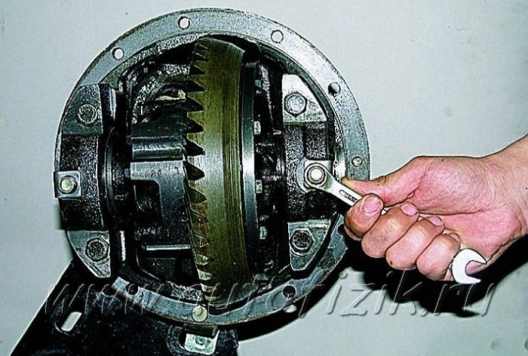
Снимаем стопорные пластины.
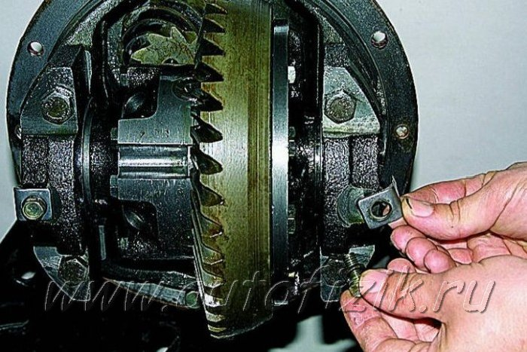
Ключом или головкой «на 17» отворачиваем болты крышки подшипника.
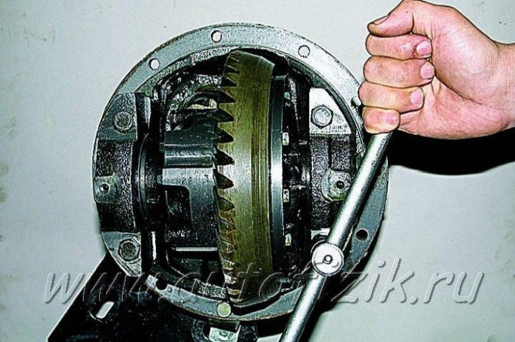
Снимаем крышку.
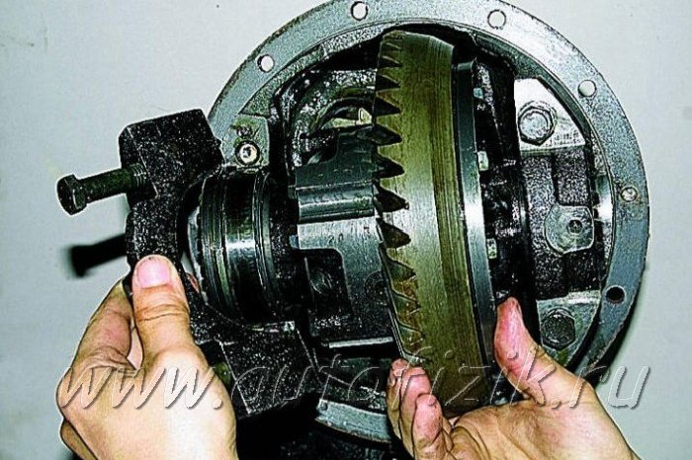
Аналогично снимаем вторую крышку.
Специальным ключом или большой отверткой отворачиваем регулировочные гайки подшипников…
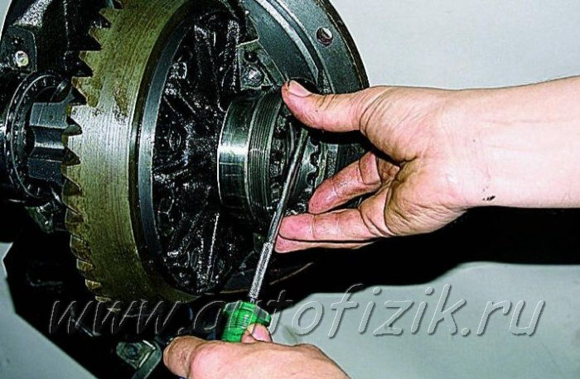
…и снимаем их.
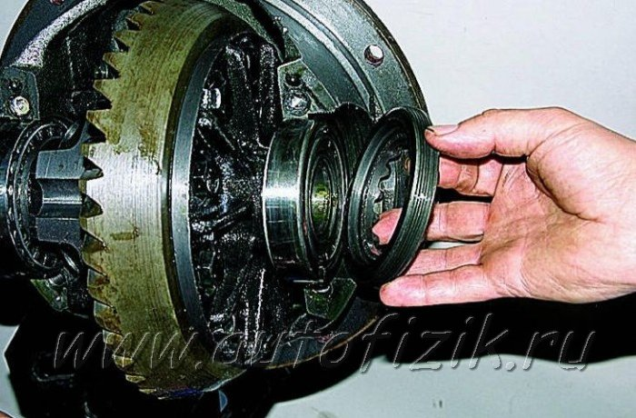
Снимаем коробку сателлитов с ведомой шестерней.
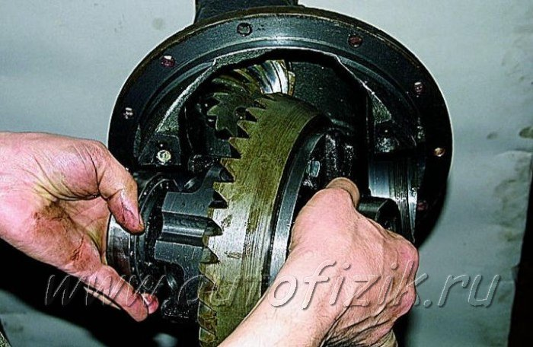
Если подшипники не заменяются, помечаем их наружные кольца, чтобы при сборке установить их на прежние места.
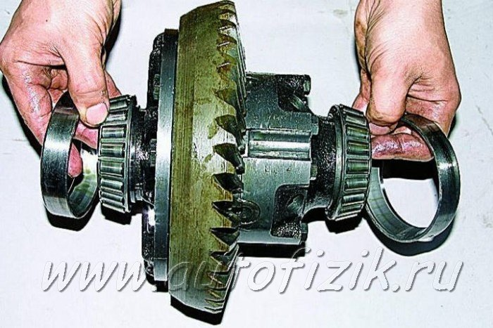
Ведомая шестерня устанавливается на коробку сателлитов только в одном положении, поэтому, чтобы упростить сборку, помечаем взаимное положение шестерни и корпуса.
Ключом или головкой «на 17» отворачиваем 10 болтов крепления шестерни.
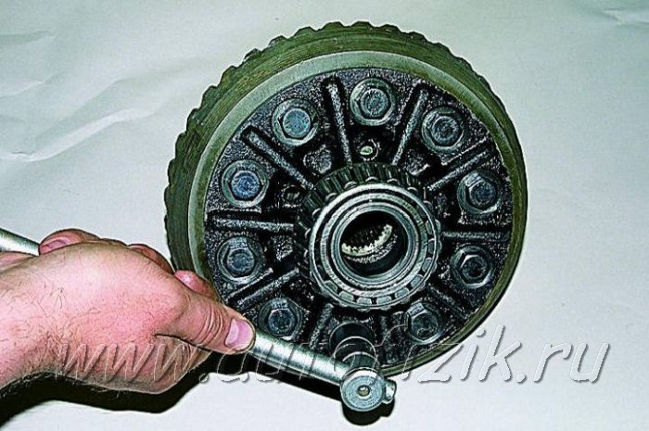
Легкими ударами молотка через выколотку из мягкого металла сбиваем шестерню с коробки сателлитов…
…и снимаем ее.
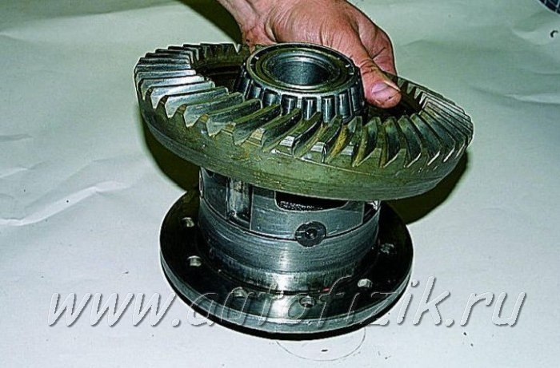
Для лап съемника на коробке сателлитов предусмотрены специальные выемки.
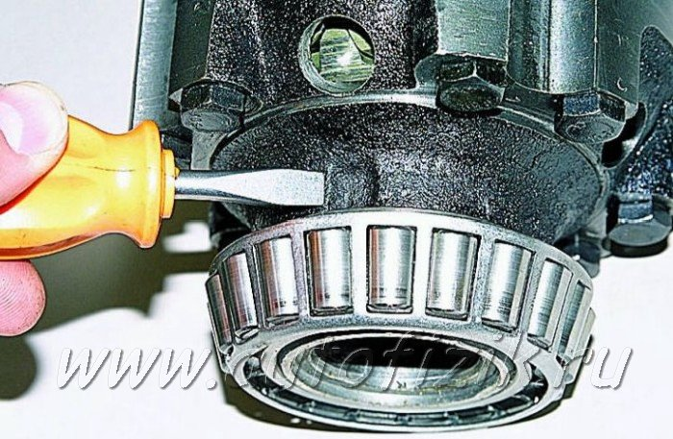
Специальным съемником…
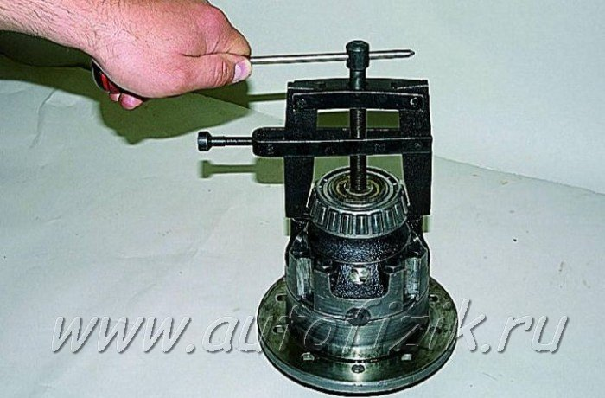
…снимаем внутренние кольца подшипников.
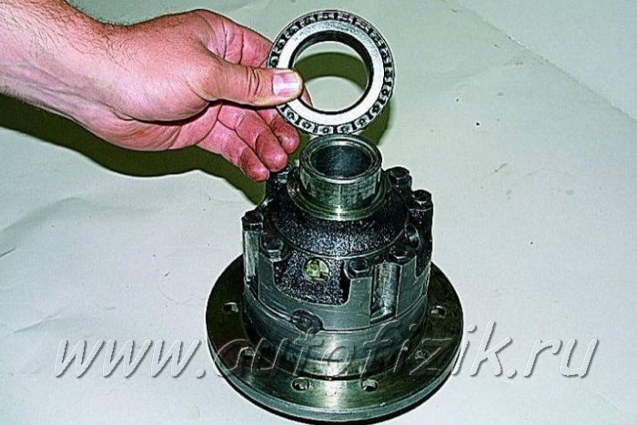
Аналогично снимаем второй подшипник.
При отсутствии съемника вставляем зубило между торцем внутреннего кольца подшипника и коробкой дифференциала.
Нанося удары по зубилу, сдвигаем внутреннее кольцо подшипника.
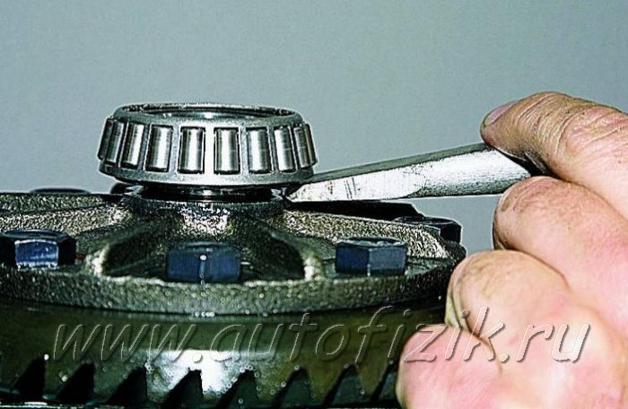
В образовавшийся зазор вставляем две мощные отвертки (или монтажные лопатки) и спрессовываем…
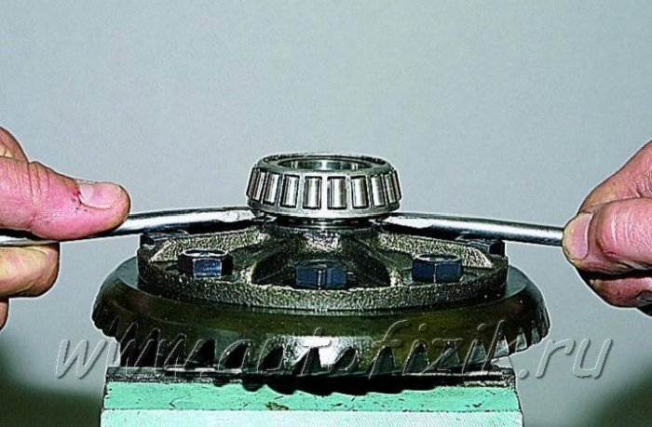
…внутреннее кольцо подшипника с сепаратором и роликами.
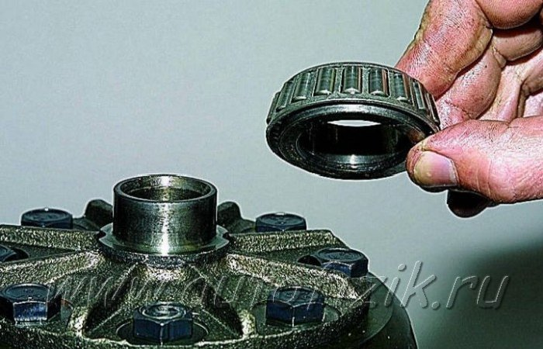
Кернером помечаем взаимное положение частей коробки дифференциала и осей сателлитов.
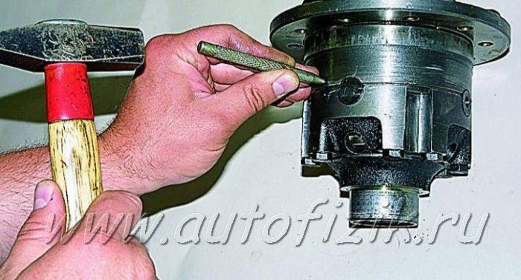
Ключом «на 13» отворачиваем восемь болтов, соединяющих части коробки дифференциала.
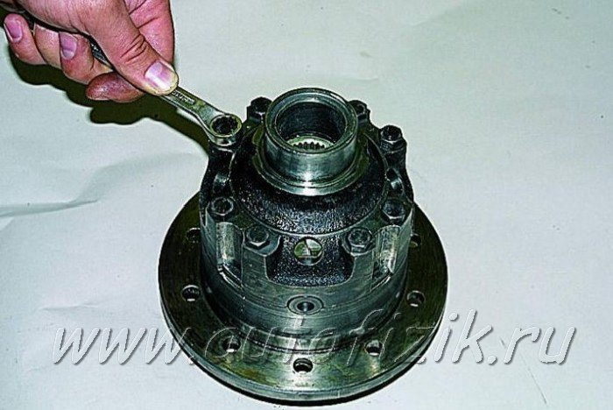
Осторожно постукивая молотком через мягкую выколотку,
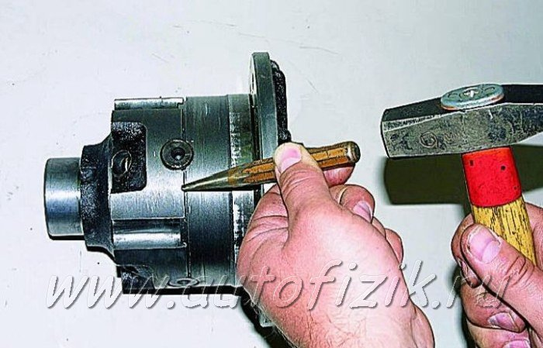
…разъединяем коробку.
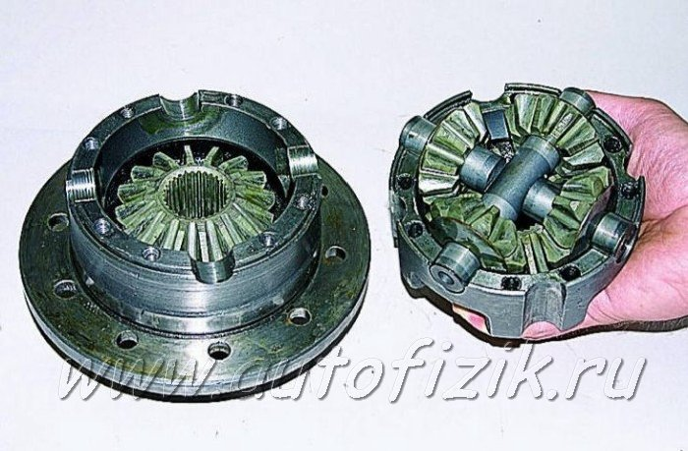
Вынимаем из снятой половины коробки полуосевую шестерню…
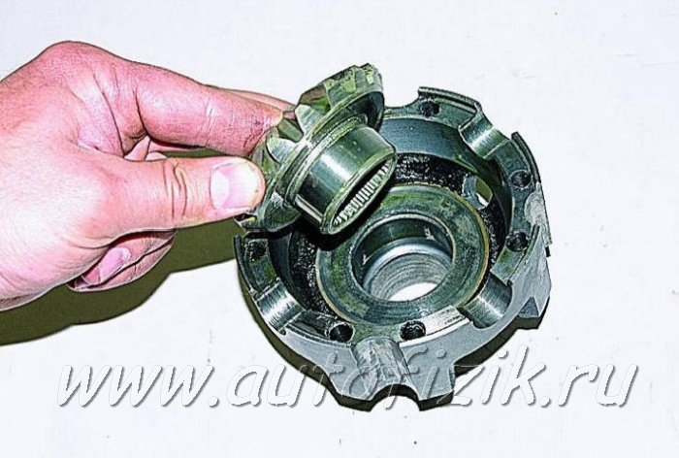
…и ее опорную шайбу.
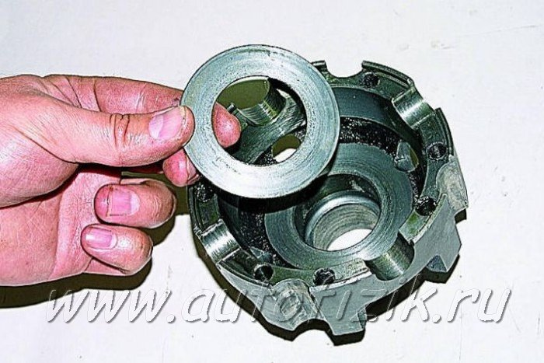
Вынимаем оси вместе с сателлитами и их шайбами.
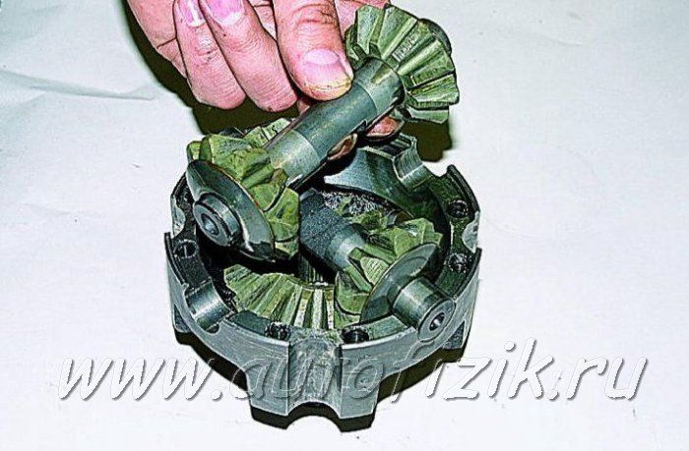
Снимаем с осей сателлиты и шайбы.
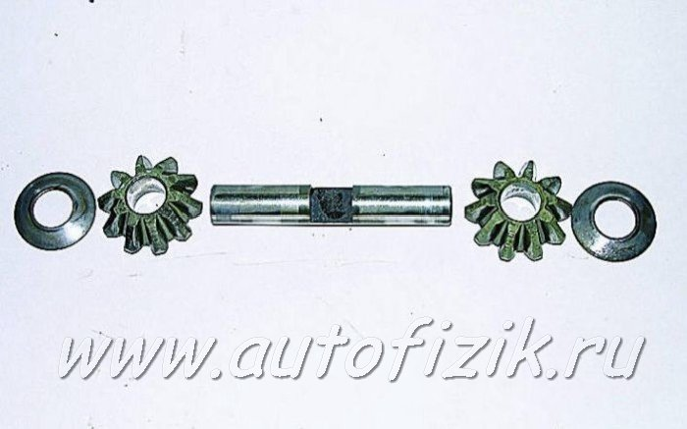
Снимаем вторую полуосевую шестерню…
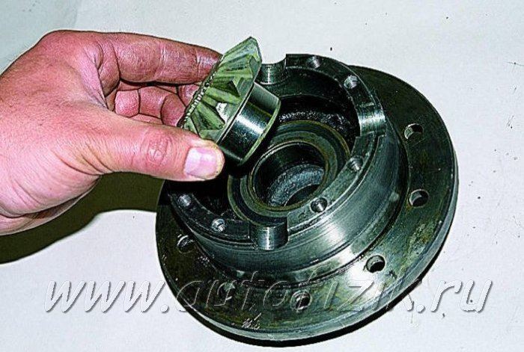
…и ее опорную шайбу.
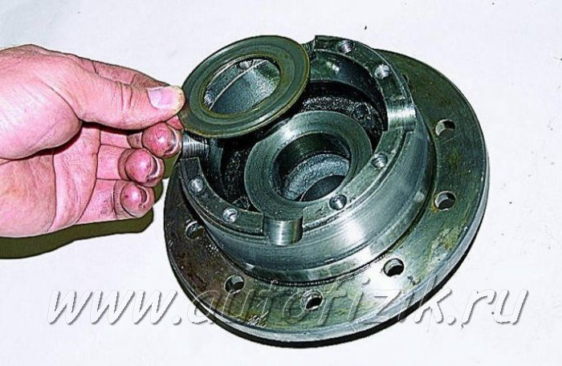
Вынимаем ведущую шестерню из картера редуктора (ее можно выбить ударами молотка через проставку из мягкого металла по торцу вала) и внутреннее кольцо переднего подшипника.
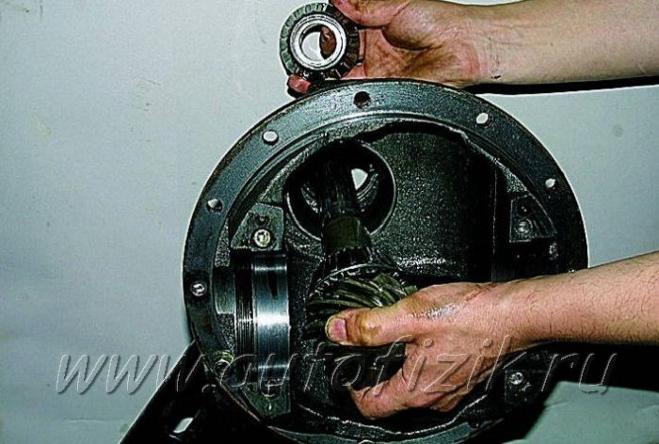
Снимаем распорное кольцо.
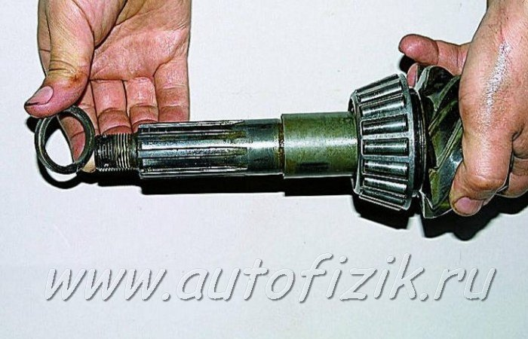
Спрессовываем с хвостовика шестерни внутреннее кольцо заднего подшипника.
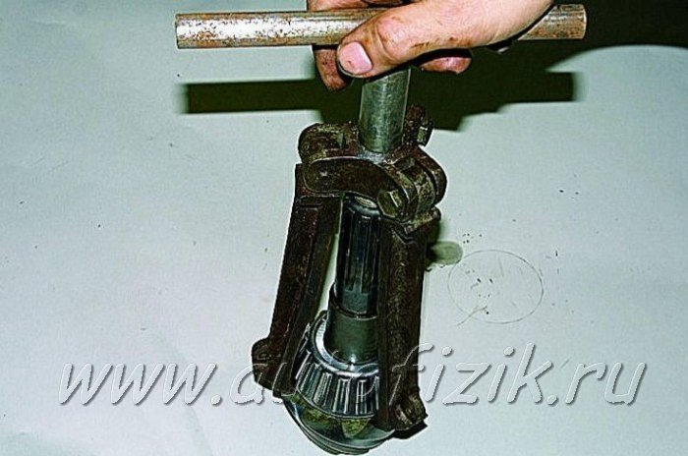
Снимаем регулировочное кольцо ведущей шестерни.
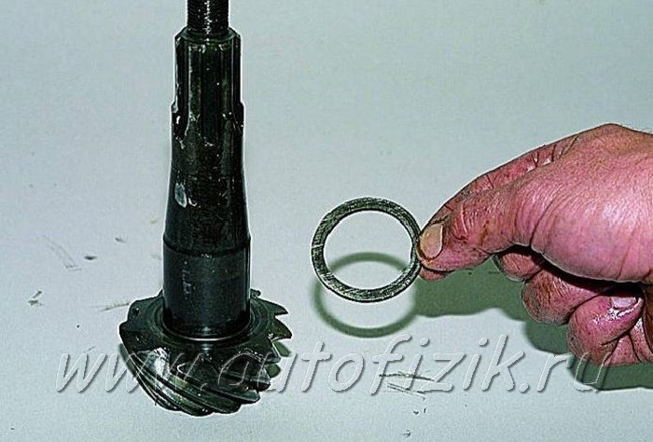
Выколоткой выбиваем внешнее кольцо переднего подшипника...
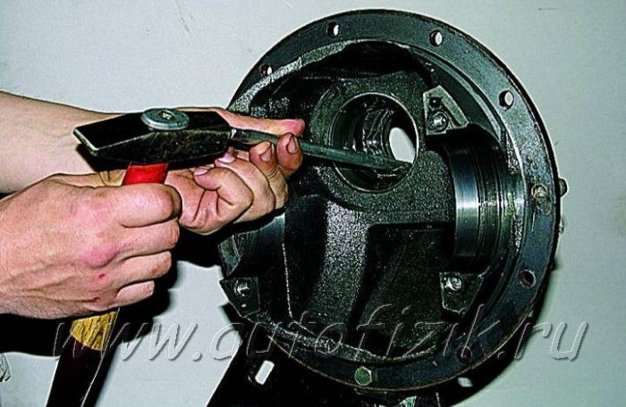
…и вынимаем его.
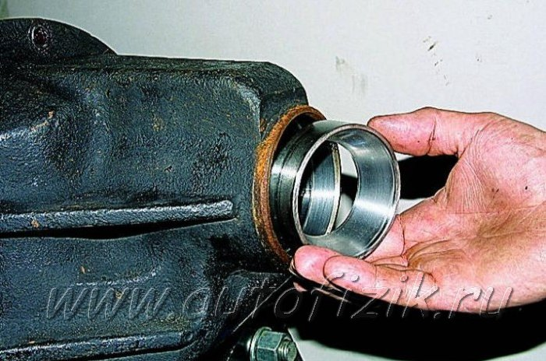
Аналогично выбиваем внешнее кольцо заднего подшипника.
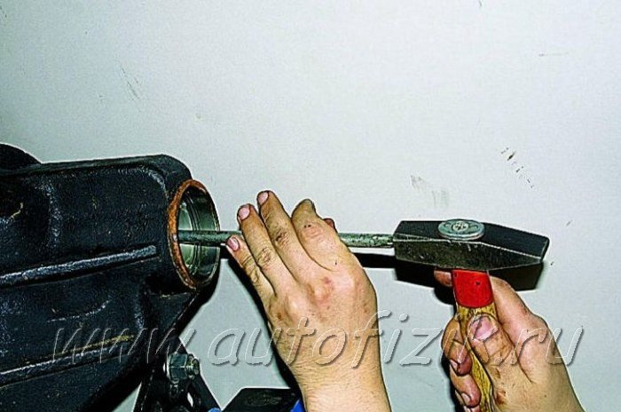
Перед сборкой промываем все детали в керосине или дизельном топливе и осматриваем их.
На деталях недопустимы любые трещины. На зубьях шестерен не должно быть задиров, выкрашиваний и сильного износа. Подшипники должны вращаться легко без щелчков и заеданий. На роликах и кольцах недопустимы выкрашивания, сколы и сильный износ. Сепараторы подшипников не должны иметь разрывов и деформаций. Поврежденные и изношенные детали заменяем. В любом случае после пробега более 100 тыс. км рекомендуем заменить подшипники, независимо от их состояния.

Задание Составить технологическую карту : последовательность производства работ при разборке и сборке заднего моста

